UNIVERSIDAD AUTONOMA DEL ESTADO DE HIDALGO

ESCUELA PREPARATORIA ¨JUSTO SIERRA¨

INFORMATICA III

ALUMNA: DULCE MARIA REYES JIMÉNEZ

MAESTRO: L.A.S.C. MARTIN DE JESUS ANGELES GODÍNEZ

GRADO: 3ro GRUPO: 2

REPORTE DE AUDIO
1.-Abrir AUDACITY abrí archivo elegí una canción de mi carpeta.

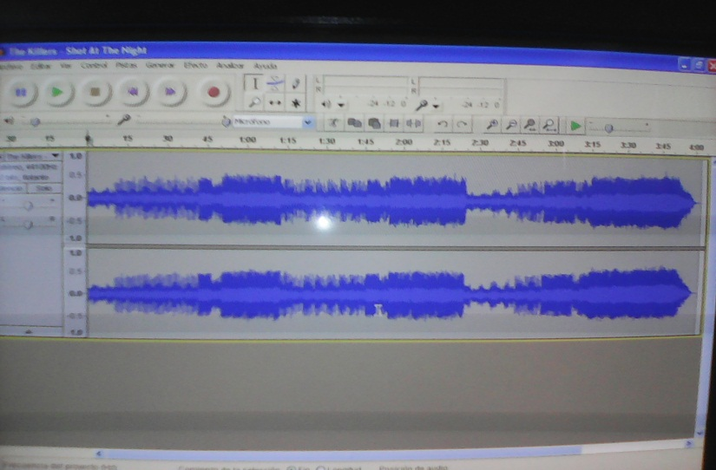

2.-Recorte la canción en 20 s seleccione archivo en importar audio y abrí otras dos canciones más.
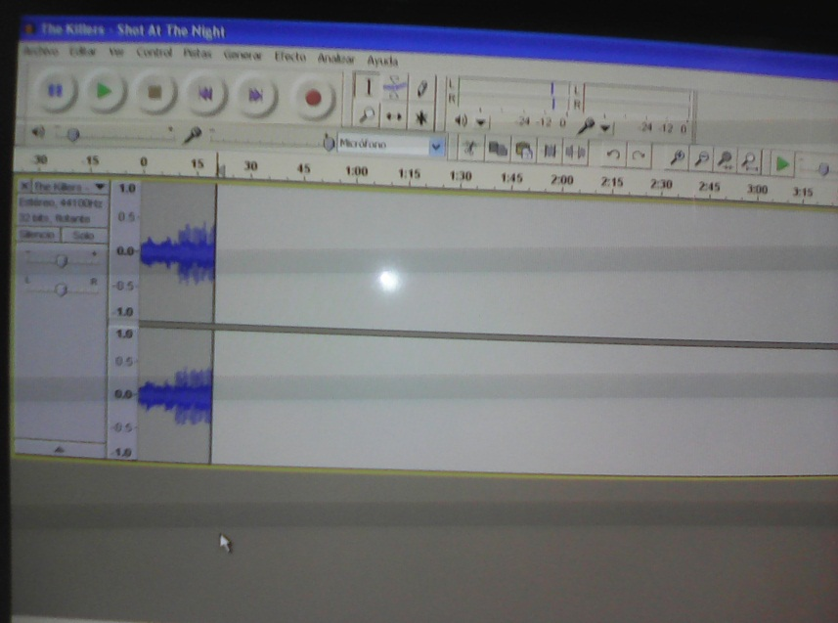

3.-Recorte de nuevamente las dos canciones en 20 s después seleccione la segunda canción seleccione la herramienta de copiar después seleccione la primera canción seleccione pegar.
4.- De nuevamente realice el mismo procedimiento con la tercera canción.
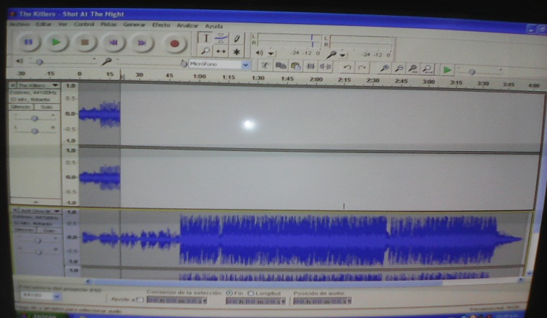
5.-Ya juntas las 3 canciones, cerré las dos canciones que había importado y desactive silencio y solo.
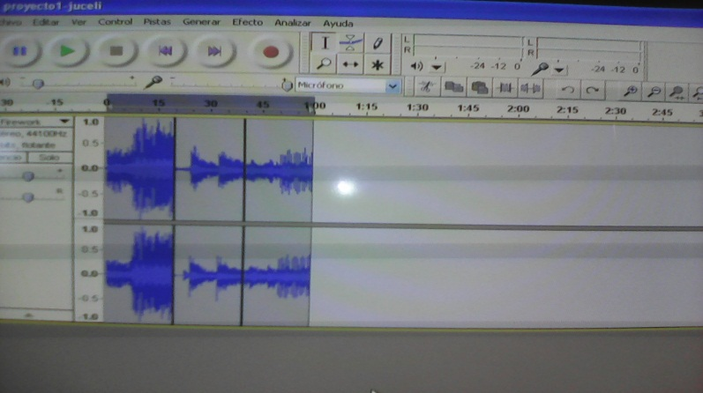
6.-Seleccione archivo exportar me apareció un cuadro de dialogo para guardar la canción editada.
7.-Para finalizar seleccione la herramienta de efecto en cual elegí un efecto.
8.-Despues lo guarde como reporte de audio_ Dulce.

